重庆科技学院材料分析测试中心管理办法
实 施 细 则

为了充分发挥材料分析测试中心（以下简称“中心”）大型精密仪器设备的效益，确保大型精密仪器设备保值和增值及正常运转，中心实行规范化管理，提升我校人才培养、科学研究、服务社会的水平，根据《重庆科技学院材料分析测试中心管理办法》文件精神，特制定本实施细则。

第一章 人员及机构设置
一、设置原则及方法
中心设置三级专职机构、专人管理、专人负责。中心设主任1名，秘书1名，由冶金与材料工程学院负责聘任和考核；设备设专职负责人3名，操作人员数名，由冶金学院聘任，中心考核。
二、专职机构设置
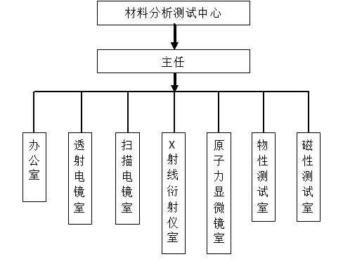
三、专职人员职责
1. 中心实行主任负责制。实行分级管理，中心主任对院长负责，全面负责中心的运行、管理。主要包括：中心工作计划制定、对外交流、消防安全、大型精密仪器设备的保值和增值、测试报告审核、签发、业务联系。
2. 中心秘书对主任负责，全面负责中心的日常管理、参观接待等业务工作。具体包括：中心日常维护、清洁、业务受理与下发、预约登记、报告发放、资料归档、协助操作人员的上岗培训、管理、考核。
3. 设备专职负责人对中心主任负责，必须精通设备的操作、日常维护；设备的日常调试安装、操作、培训、日常维护维修；负责操作人员的上岗培训。
4. 操作人员是指经过中心培训，获得相关设备的操作资质上岗证的人员；操作人员可以对设备进行操作，负责操作期间设备场地清洁。
四、中心专职人员的资质和产生、待遇及考核
（一）中心人员资质和产生办法
1. 中心主任由具有教授职称者担任，冶金与材料工程学院任命；
2. 秘书和设备专职人员由具有硕士以上学历者担任，学校在校内外公开招聘；
3. 操作人员由具有硕士以上学历者和研究生担任，学校各课题组长或导师可推荐1~2名，经中心有偿培训合格，中心颁发上岗证者，才视为操作人员。
（二）中心人员待遇和考核
1. 中心主任由冶金与材料工程学院考核，待遇按照冶金与材料工程学院系主任标准执行；
2. 秘书和设备专职人员由中心主任考核，待遇按照冶金与材料工程学院实验人员标准执行；
3. 操作人员中心按职责管理且无额外酬劳。

第二章 设备使用流程及方法
一、中心测试运行流程
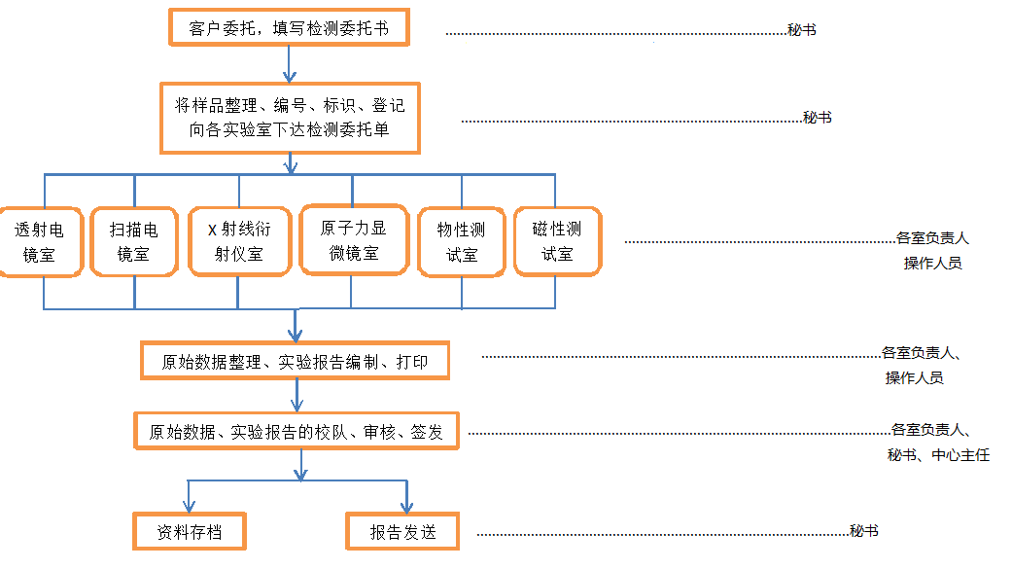
二、对外服务管理办法
1. 所有校内外客户送检样品，由秘书统一受理，向有关测试室下达测试任务、并督促检查测试的进展情况。各测试室不得直接收取样品，在特殊情况下接受的样品，应在当天到秘书处补办登记手续；
2. 在不影响实验室正常工作和不造成其他客户技术秘密泄露的情况下，允许校内外用户进入测试实验室现场见证实验过程；
3. 各测试室在完成本校的测试任务，做好为校内教学科研服务的同时，应积极承担对外测试任务，为校内外的科技进步，经济建设和社会发展做出贡献；
4. 专职人员或操作人员对测试质量负主要责任。测试过程应按规定在专用记录本上做好记录，实验过程和结果记录必须真实。原始记录不得随意涂改，若发现记录有误，应按规定格式更改。由计算机自动形成的测试数据、图谱等，应有明确标识、并按规定的期限保存；
5. 中心主任负责对测试质量把关。有权查看各仪器的测试记录，调阅存盘的数据、图谱等实验数据；
6. 各测试室应及时完成测试任务，普通样品应在七个工作日内完成，前处理较复杂的样品需延长时间，应事先向客户说明；
7. 对外测试收费应严格执行公布的收费标准，不得随意变更价格。确因样品处理较特殊等原因需要加收费用者，应主任批准，事先向客户说明；
8. 测试人员不得私下接受测试任务和收取测试费，也不得私自向用户索取加班费、咨询费等。违者扣除违规金额5倍的绩效奖励，取消操作资格；
9. 对测试过程中发生的用户投诉，友好协商解决。对违反上述规定者，视情节轻重，中心将分别给予批评教育、扣发奖金、中心上报学院大会点名批评，或建议学院年终考评不称职等处理。
三、流程及方法
中心实行网上预约制度，不接受临时委托样品。细则如下：
（一）网上预约规定
1. 校内外人员测试均要事先在网上预约，不预约，不受理；
2. 预约遵循先校内后校外原则；
3. 预约者应该按照预约的时间段进行测试；
4. 预约者预约成功后，按照协议执行。
（二）预约者自己进行测试样品的前处理
1. 秘书对不同仪器测试样品的前处理提出具体要求；
2. 测试样品需要进行前处理时，将视样品处理的复杂性、耗时等情况协商收费。
（三）试样测试收费结算办法
1. 校内需要进行测试，样品课题组应先划拨测试费至财务处中心专项账户上，凭交费单据在分析测试中心登记入测试经费帐户，一学期结算一次，逾期不结算者中心不再受理样品；原则上按此或定期凭中心出据的结算清单转账结算。
2. 凡需测试者先在网上预约，按实际使用仪器情况在使用登记本上登记并作为结算凭证；
3. 每次测试完成由中心秘书计算测试费用，在测试账户记录本和中心实验室信息管理系统的账户上扣除相应额度；
4. 严禁送禁忌样品的测试，对于虚报样品信息，送禁忌样品测试，对仪器设备及人员造成的危害，将追究其经济和法律责任。
（四）操作者必须注意的其它有关事项
1. 操作者发生违规操作造成仪器的损坏，承担1/2的维修费（承担总额：10万元以内）。
2. 所有测试人员必须严格遵守仪器室规则和要求。
四、送样须知
请用户在填写样品分析委托书之前，先认真阅读本《送样须知》。一旦填写完毕样品分析任务单并完成样品交接手续，将被视为已理解并接受本须知的条款。
1. 目前本中心非国家级计量认证合格单位，不能在经国家认证认可监督管理委员会授权测试领域的范围内、向社会提供具有法律效力的公证（测试）数据；
2. 作为学校的教学科研服务单位，本中心的主要任务是为本校的教学科研提供分析测试服务。由于本校教学科研有关的样品测试，大多数带有探索和研究性质，对此类样品的测试（特殊情况并经本中心确认者除外），只提供原始数据（图谱），不出据正式报告，不对测试结果负法律责任；
3. 请您在填写任务单之前，事先向接待人员说明送检样品的测试目的。凡是没有声明需要把测试结果作为公证数据者，本中心将一概按常规分析样品处理；
4. 本中心保证所有分析测试数据的真实性，但对常规分析样品的测试结果，仅出常规测试报告，加盖本中心测试章，不负法律责任；
5. 本中心未被授权承担国家强制性的抽检项目，因此仅对用户送检样品负责。不接受用户的现场抽样委托，也不对与送检样品同一批产品（物品）的质量负责；
6. 为保证作为第三方测试实验室的公正性，本中心有义务遵守国家有关保护知识产权的法律及其他相关的法律法规，有义务为用户保守技术秘密和商业秘密。与此同时，用户必须明白其有义务遵守国家有关的法律法规、保证不利用本中心的分析测试结果侵害第三方的知识产权或进行其他违法活动；
7. 本中心对用户测试结果有保密义务,但对可能发生的构成对第三方的侵权、以及与第三方之间的纠纷，或其他触犯国家法律的行为，不负任何连带责任。
五、其他说明
透射电镜样品由送检人负责制好，若委托中心制样，需将样品厚度减小到100微米以下。
第三章 测试分析费用收支管理
一、收费方法及标准
（一）服务收费的目的和依据
为了提高我校大型科学仪器设备的利用率和使用效益，促进大型科学仪器设备开放共享，充分发挥设备在我校教学、科研以及为社会服务中的作用，补偿设备的运行、消耗、维护、维修及支付必要的劳务费用，建立积极有效的激励机制，实现大型科学仪器设备的保值和增值，优化我校科技创新环境，提升科技创新能力，结合我校具体情况，特制定本细则。
（二）服务收费的原则
1. 大型科学仪器设备实行开放共享、有偿使用、分类收费的管理原则。但大型科学仪器设备用于教学、仪器调试或功能开发的，不予收费。
2. 大型科学仪器设备服务收费必须制定明确的校外服务和校内服务两套收费标准。
（三）服务收费标准的制定依据
1. 服务收费标准的组成：服务收费标准一般应由分析测试费、消耗材料费等组成；
2. 对校外服务时，凡国家或省市物价管理部门有相应统一收费标准的，按统一收费标准收费。
（四）对外服务收费标准
（见附件）

二、费用收取和支出
1. 大型科学仪器设备服务时，用户凭中心秘书确认的收费明细，并办理缴费手续。中心任何人员不得擅自减免收费，不得私自收取现金；
2. 各用户收到缴费手续（结算单）后应及时到学校计划财务处办理入账（做账务处理）；
3. 学校计划财务处设立“中心大型科学仪器设备运行维护专用帐户”，对所收取的服务收费实行收支两条线的统一管理；
4. 对校外的服务收费，由学校按国家的有关规定代征税费；
5. 校外服务需凭中心和委托方签订的协议，中心出据的结算清单到财务处开据税务发票并办理相关手续，校内服务凭中心和委托方签订的协议、中心出据的结算清单和学校内部转账单，经委托方经费负责人、委托方科研院长（大于等于1万元的还需学校科研管理负责人）签字审批同意后到财务处办理转账。
6. 支出原则：考虑到中心集中大型精密仪器服务在我校属于首次管理和运行，中心收取的分析测试费暂全部作为中心的运行管理经费，用于中心大型仪器运行的耗材费用和日常仪器维护维修保养及升级改造、实验材料费、办公费、培训费、管理费等；
7. 中心费用支付程序：中心主任签字后必须经分管科研院长审批签字后生效，在学校计财处按相关财务规定报销；
8. 中心大型精密仪器的养护和维修按学校现行大型设备的养护和维修政策执行；
9. 校内人员不得利用学校的优惠政策为校外人员提供任何形式的中介测试服务。一经发现，将通报全校，同时违规人员必须按校外服务收费标准补缴所有的差额，并且在随后的一年内使用学校所有仪器设备按校外服务收费标准进行服务付费。再次违反者，将永久取消其校内服务的所有优惠。
第四章 其他
一、中心安全、防火制度
1. 各室设立安全员，建立安全、消防制度，经常检查安全情况，发现隐患、事故及时处理，并同时报告保卫员及有关领导。中心主任要每月巡查一次、节假日进行一次全面检查，作好记录，公布安全工作情况，以加强安全、消防工作。由于中心设备长期全天运行，夜间及节假日需设置值班人员1名。
2. 实验室范围内严禁吸烟，用过的易燃物应及时清理。易燃、易爆及毒品要专人保管、专门存放、毒品必须有二人才能领取、使用。
3. 禁止乱拉乱接电源电线、严禁超负荷或带故障运行仪器设备。用水用电必须遵守制度，下班时要检查负责区域内的门、窗、水、电是否关闭，由于疏忽而造成事故要追究责任。
4. 中心配备4个以上灭火器。建立大楼和实验室安全、防火、防水制度。对重点部位做到定人、定点、定措施（抢救、灭火、报警等），对违反制度造成事故的要追究责任，严肃处理。
5. 中心配备9个摄像头监控系统。对实验室安全、防火、防水进行24小时定点网络监控，任何人不得随意破坏，违者严肃处理。
6. 除指定专人外，其他人员不得在大楼住宿，未经同意任何人不得带外来人员进大楼（公事除外），必须遵守本大楼的制度，晚上进楼必须经门卫同意并登记，离开时应注销。
7. 对不遵守安全操作规程，不执行安全、防火制度者要及时批评教育。屡教不改者，应报中心领导进行处理。
二、实验室清洁卫生制度
1. 为保持本中心的实验和办公场所的清洁卫生和良好的工作环境，特制定本制度。
2. 各实验室指定专人，负责督促和检查本实验室所辖范围内的清洁卫生。
3. 实验室每周至少拖地1次。仪器室内应保持仪器清洁无尘，各种实验器材、资料及试验用品等，应整齐存放。为保证仪器室内恒温、恒湿和防尘，仪器室的门窗不得随意打开。
4. 实验室的各种污染物，碎玻璃等，应放进专用的容器中，不能与一般垃圾杂物混放。盛过有毒试剂的玻璃器皿，必须经处理后才能废弃。
5. 不准在仪器室内抽烟、用餐、吃零食、喝饮料等；不准把食品、饮料等带进仪器室。
6. 进入实验室必须换鞋，室内拖鞋不准穿出室外，各实验室的公用拖鞋，应定期洗刷干净。
7. 外来参观人员必须换穿实验室内专用鞋（或戴专用鞋套）后，才能进入实验室。
8. 为保证本制度的贯彻执行，办公室每月将对各部门进行一次不定期抽查，每季度由办公室对各室进行一次全面检查，做好记录，作为年终评比的依据。
三、仪器培训方案
（一）培训的目的和意义
1. 为了让使用仪器的教师和研究生了解仪器和仪器的操作方法，更有效地熟悉操作仪器，得到满意的测试结果，也使仪器能够得到更好的维护。
2. 需要上机操作的教师和研究生必须持证上机。
（二）培训内容
1. 仪器的知识、原理、结构。重点为仪器的功能及作用、仪器的操作方法等。
2. 仪器的管理办法和测试程序等。
（三）培训方式
理论与操作相结合，定期与不定期相结合。
（四）考核、发证
四、附则
1. 本细则解释权归冶金与材料工程学院。
2. 本细则自公布之日起执行。
3. 本细则可根据试行情况每年度在广泛征求意见的基础上，经冶金与材料工程学院讨论修改完善并上报学校批准执行。

重庆科技学院
冶金与材料工程学院

2015年12月30日

